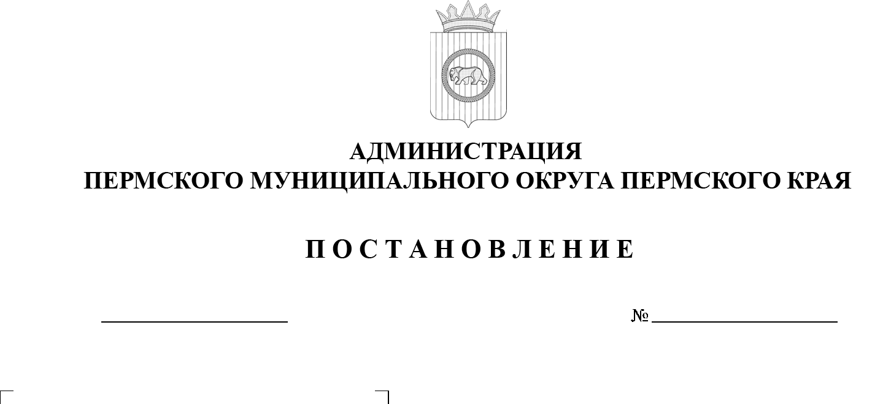

299-2025-01-05.С-382

О внесении изменения в пункт 5 постановления администрации Пермского муниципального округа Пермского края от 02 марта 2023 г.   
№ СЭД-2023-299-01-01-05.С-116 «О степени благоустройства жилых помещений, расположенных на территории Пермского муниципального округа Пермского края»

11.08.2025

В соответствии с пунктом 6 части 2 статьи 30 Устава Пермского муниципального округа Пермского края

администрация Пермского муниципального округа Пермского края ПОСТАНОВЛЯЕТ:

1. Внести изменение в пункт 5 постановления администрации Пермского муниципального округа Пермского края от 02 марта 2023 г.   
   № СЭД-2023-299-01-01-05.С-116 «О степени благоустройства жилых помещений, расположенных на территории Пермского муниципального округа Пермского края», изложив его в следующей редакции:

«5.  Контроль за исполнением настоящего постановления возложить   
на заместителя главы администрации Пермского муниципального округа Пермского края Мандрыгина И.Н.».

1. Настоящее постановление опубликовать в газете «НИВА»   
   и разместить на официальном сайте Пермского муниципального округа   
   в информационно телекоммуникационной сети Интернет ([www.permokrug.ru](http://www.permokrug.ru)).
2. Настоящее постановление вступает в силу со дня его официального опубликования.

Глава муниципального округа О.Н. Андрианова